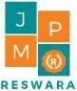
Reswara : Jurnal Pengabdian Kepada Masyarakat
p-ISSN 2716-4861, e-ISSN 2716-3997
Volume: Nomor: Edisi

PENDAMPINGAN
PROJEK PENGUATAN PROFIL PELAJAR PANCASILA
DI UPT SDN 4 PASSENO KECAMATAN BARANTI KABUPATEN SIDENRENG RAPPANG
Suleha Ecca1, Irwan2, Syamsunir3, Bagus Ardika1, Ryandi1, Muhammad Hayat Qais1, Muthmainnah1
1)Pendidikan Bahasa Indonesia, Universitas Muhammadiyah Sidenreng Rappang
2) Administrasi Publik, Universitas Muhammadiyah Sidenreng Rappang
3)Teknologi Pendidikan, Administrasi Publik, Universitas Muhammadiyah Sidenreng Rappang

Article history
Received : diisi oleh editor Revised : diisi oleh editor Accepted : diisi oleh editor

*Corresponding author
Pilih penulis yang akan menjadi korespondensi author
Email : sulehasurapati@gmail.com
Abstrak
Pendampingan ini merupakan Permberdayaan Kemitraan Masyarakat (PKM) dilaksanakan di UPT SDN 4 Passeno dengan sasaran utama siswa kelas V. Tujuan dari kegiatan ini adalah meningkatkan keterampilan guru dalam mendesain dan mengimplementasikan Projek Penguatan Profil Pelajar Pancasila (P5). Kegiatan ini juga bertujuan untuk meningkatkan pemahaman dan keterampilan siswa dalam berwirausaha di bidang pertanian. Cabai rawit dipilih sebagai komoditas projek karena merupakan salah satu produk pertanian yang banyak dibutuhkan di pasar domestik maupun internasional, sehingga memiliki nilai ekonomis dan edukatif. Metode pelaksanaan kegiatan ini berupa sosialisasi projek, pelatihan guru mendesain dan mengimplementasikan projek, pelatihan kewirausahaan, penerapan teknologi projek budidaya cabai rawit, pendampingan dan evaluasi projek, serta keberlanjutan projek. Hasil kegiatan menunjukkan peningkatan keterampilan siswa dalam aspek teknis budidaya dan pengelolaan usaha, serta peningkatan dalam kerja sama dan kemampuan berpikir kritis. Siswa berhasil memahami siklus usaha pertanian, dari produksi hingga pemasaran hasil.Manfaat yang diperoleh dari kegiatan ini mencakup penguatan keterampilan praktis dalam bidang kewirausahaan pertanian, pengembangan karakter siswa sesuai dengan nilai-nilai Pancasila, serta peningkatan keterlibatan guru, orang tua, dan masyarakat dalam proses pembelajaran. Proyek ini juga berkontribusi pada penerapan Kurikulum Merdeka di UPT SDN 4 Passeno, khususnya dalam mendukung pembelajaran berbasis projek yang holistik dan integratif.

Kata Kunci: kewirausahaan, budidaya cabai rawit, Profil Pelajar Pancasila, teknologi, pembelajaran berbasis proyek.

Abstract
The This mentoring program is part of the Community Partnership Empowerment (PKM) conducted at UPT SDN 4 Passeno, targeting fifth-grade students as the primary audience. The goal of this activity is to enhance teachers' skills in designing and implementing the Projek Penguatan Profil Pelajar Pancasila (P5). Additionally, it aims to improve students' understanding and skills in entrepreneurship, particularly in the agricultural sector. Chili peppers were chosen as the project commodity due to their high demand in both domestic and international markets, giving them economic and educational value.
The methods of this program include project socialization, teacher training on project design and implementation, entrepreneurship training, the application of technology in chili cultivation, project mentoring and evaluation, and project sustainability. The results of the activity show an improvement in students' technical skills in farming and business management, as well as their ability to collaborate and think critically. Students successfully understood the agricultural business cycle, from production to marketing.
The benefits of this program include strengthening practical skills in agricultural entrepreneurship, developing student character in line with the values of Pancasila, and increasing teacher, parent, and community involvement in the learning process. This project also contributes to the implementation of the Merdeka Curriculum at UPT SDN 4 Passeno, especially in supporting holistic and integrative project-based learning.

Keywords: entrepreneurship, chili pepper cultivation, Pancasila Student Profile, technology, Project-based learning

Copyright © 20xx Author. All rights reserved

© 2023 Segala bentuk plagiarisme dan penyalahgunaan hak kekayaan intelektual akibat diterbitkannya paper pengabdian
masyarakat ini sepenuhnya menjadi tanggung jawab penulis.

PENDAHULUAN

Profil Pelajar Pancasila menjadi sebuah upaya yang diharapkan dapat meningkatkan standar dan kualitas pendidikan di Indonesia (Sulastri et al., 2022). Di era globalisasi dan kemajuan teknologi seperti sekarang, peranan pendidikan dalam nilai-nilai dan karakter sangatlah penting untuk menciptakan keseimbangan antara kemajuan teknologi dan nilai-nilai kemanusiaan (Fadhilah et al., 2023). Projek Penguatan Profil Pelajar Pancasila (P5) diharapkan menjadi sarana yang efektif dalam menggalakkan semangat belajar sepanjang hayat serta membentuk karakter dan perilaku yang sesuai dengan ajaran Pancasila (Autila et al., 2024). Partisipasi dalam kegiatan P5 memiliki potensi untuk memperkuat semangat berwirausaha siswa dan merupakan pengalaman yang berharga bagi siswa (Fadhilah et al., 2023).
Tanaman cabai rawit merupakan salah satu komoditas pertanian yang memiliki permintaan tinggi di pasar domestik maupun internasional. Dengan mengintegrasikan kewirausahaan pada budidaya cabai rawit, sekolah dapat memberikan kesempatan kepada siswa untuk belajar dan memahami proses bisnis dari hulu hingga hilir dalam industri pertanian (Yuliastuti et al., 2022). Melalui kewirausahaan pada budidaya cabai rawit, siswa dapat belajar tidak hanya tentang teknik bertani, tetapi juga tentang bagaimana mengelola usaha pertanian dengan efisien dan berkelanjutan. Projek penguatan profil pelajar Pancasila merupakan kegiatan kokurikuler berbasis projek yang dirancang untuk menguatkan upaya pencapaian kompetensi dan karakter sesuai dengan profil pelajar Pancasila yang disusun berdasarkan Standar Kompetensi Lulusan . Projek Penguatan Profil Pelajar Pancasila (P5) diharapkan mampu mengilhami siswa untuk berperan aktif dalam memajukan lingkungan sekitar mereka. Dalam struktur kurikulum, implementasi proyek untuk memperkuat profil pelajar Pancasila telah diatur dalam Kepmendikbudristek No.56/M/2022 tentang Panduan Penerapan Kurikulum dalam Rangka Pemulihan Pembelajaran. Dokumen tersebut menjelaskan bahwa dalam jenjang PAUD dan Pendidikan Dasar serta Menengah, proyek untuk memperkuat profil pelajar Pancasila disertakan dalam kegiatan pembelajaran intrakurikuler. Sementara itu, pada Pendidikan Kesetaraan, proyek tersebut meliputi mata pelajaran umum dan program pemberdayaan serta keterampilan berbasis profil pelajar Pancasila. Harapannya, proyek untuk memperkuat profil pelajar Pancasila akan menjadi alat yang efektif dalam mendorong siswa untuk menjadi pembelajar seumur hidup yang kompeten, berintegritas, dan mempraktikkan nilai-nilai Pancasila dengan baik.

METODE PELAKSANAAN

- Sosialisasi

Kegiatan sosialisasi bertujuan memberikan informasi dan pemahaman tentang program P5 kepada seluruh pemangku kepentingan, termasuk guru, siswa, orang tua, dan masyarakat. Tahapan kegiatan sosialisasi sebagai berikut.
  - Melaksanakan seminar, workshop, atau sosialisasi program P5 kepada guru dan tenaga kependidikan.
  - Menyebarkan informasi tentang program P5 melalui website, media sosial, dan platform komunikasi lainnya.
  - Mengadakan pertemuan dengan orang tua dan komite sekolah untuk menjelaskan program P5.

- Pelatihan

Pelatihan ini dilakukan untuk meningkatkan pengetahuan dan keterampilan guru dalam merancang dan melaksanakan program P5.

  - Melaksanakan pelatihan dan pendampingan guru tentang konsep, prinsip, dan desain pembelajaran P5.
  - Memberikan pelatihan tentang penggunaan TPACK dalam pembelajaran P5.

  - Memfasilitasi guru untuk belajar dan berkolaborasi dengan pakar P5 dan guru lain.

- Penerapan Teknologi

Kegiatan ini memanfaatkan teknologi untuk mendukung pembelajaran dan meningkatkan efektivitas program P5. Misalnya tutorial/presentasi budidaya cabai rawit, dan alat dalam budidaya cabai rawit Kegiatan:
  - Mengembangkan praktik baik untuk membantu guru dalam merancang dan mengimplementasikan P5.
  - Menyediakan akses (medsos) kepada guru dan siswa terhadap sumber daya pembelajaran digital yang relevan dengan P5.
  - Memanfaatkan teknologi untuk komunikasi, kolaborasi, dan penilaian dalam P5.

- Pendampingan dan Evaluasi

Pendampingan dan evaluasi dilakukan untuk memastikan program P5 berjalan dengan efektif dan mencapai tujuan yang diharapkan.
  - Melakukan pendampingan dan monitoring terhadap guru dalam pelaksanaan P5.
  - Melakukan evaluasi terhadap program P5 secara berkala untuk mengukur efektivitas dan dampaknya.
  - Memberikan umpan balik kepada guru untuk meningkatkan kualitas pelaksanaan P5.

- Keberlanjutan Program:

Keberlanjutan program dilakukan untuk memastikan program P5 dapat terus berkelanjutan dan berkembang di masa depan.
- Mengembangkan kebijakan dan regulasi yang mendukung program P5.
- Mengalokasikan anggaran yang memadai untuk pelaksanaan program P5.
- Membangun budaya sekolah yang mendukung pembelajaran P5.
- Membangun kerjasama dengan pihak luar untuk mendukung program P5.

HASIL PEMBAHASAN

Rapat Awal Tim Pengabdian
Rapat awal tim pengabdian dilakukan pada tanggal 19 Juli 2024 bertempat di Ruang Rapat Rektorat Lantai 2 Universitas Muhammadiyah Sidenreng Rappang. Rapat ini bertujuan untuk perumusan rencana kerja dan pembagian tugas kegiatan dimulai dengan rapat koordinasi tim pengabdian untuk merumuskan rencana kerja dan membagi tugas sesuai keahlian masing-masing anggota. Hal yang sama juga diuraikan oleh (Anggit Hanwita & Havifah Cahyo Khosiyono, 2023) ketika mengimplementasikan projek di SD Negeri Hargotirto. Rapat ini bertujuan untuk menentukan langkah-langkah pelaksanaan Projek Penguatan Profil Pelajar Pancasila (P5) di UPT SDN 4 Passeno dengan topik 'Budidaya Cabai Rawit'. Tim menyusun rencana kerja secara rinci dan melakukan pengumpulan data awal mengenai kondisi sekolah, ketersediaan sumber daya, serta potensi keterlibatan masyarakat. Data yang diperoleh ini digunakan untuk menyusun perencanaan kegiatan sosialisasi kepada pihak terkait, seperti siswa, guru, orang tua, dan kepala sekolah.

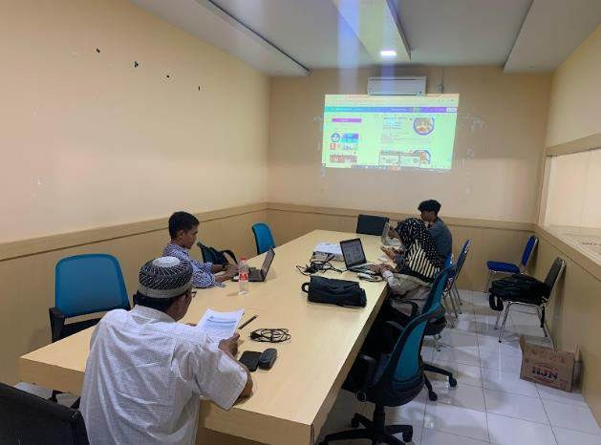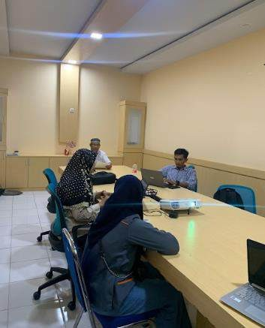
Gambar 1 Rapat Awal

Pelaksanaan Sosialisasi
Sosialisasi projek dilaksanakan pada tanggal 20 Juli 2024. Hal ini disosialisasikan kepada seluruh elemen sekolah, termasuk siswa kelas V, guru, kepala sekolah, dan orang tua. Kegiatan ini bertujuan untuk memperkenalkan konsep projek, pentingnya kewirausahaan, serta memberikan pemahaman awal tentang proses budidaya cabai rawit sebagai salah satu bentuk usaha.Setelah sosialisasi, Kepala sekolah lalu membentuk tim projek UPT SDN 4 Passeno yang terdiri dari penanggung jawab, kordinator projek, fasilitator, dan nara sumber. Tim ini bertugas untuk memastikan kegiatan berjalan dengan baik dan sesuai dengan perencanaan yang telah disusun.
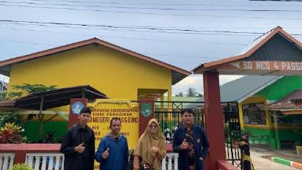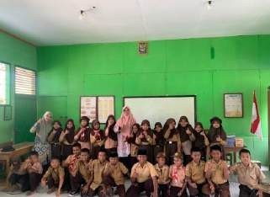
Gambar 2 Koordinasi Mitra dan Sosialisasi

Pelatihan dan Pengembangan Modul P5
Tim pengabdian memberikan pelatihan kepada para guru di UPT SDN 4 Passeno tentang pembuatan modul Projek Penguatan Profil Pelajar Pancasila (P5). Pelatihan berlangsung pada tanggal 24 Juli 2024 bertempat di UPT SDN 4 Passeno. Dalam pelatihan ini, tim tidak hanya menyampaikan teori dan panduan teknis, tetapi juga mengajak guru untuk mengembangkan modul secara kolaboratif. Pelatihan diisi tim pengabdian dengan topik ‘Memahami P5’, ‘Mengelola dan Mendesain P5’, dan ‘Mengolah Asesmen, Melaporkan Hasil, dan Tindak Lanjut P5’. Selain itu, tim juga menghadirkan nara sumber dari SDN 4 Carawali untuk berbagi praktik baik implmenetasi P5.

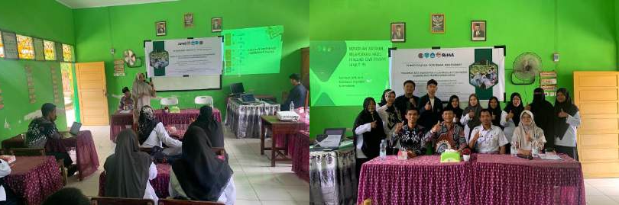
Gambar 3 Pelatihan Guru
Pengembangan modul dilakukan secara bertahap dengan melibatkan diskusi antara tim pengabdian dan guru sasaran. Sehingga setiap modul yang dihasilkan sesuai dengan kebutuhan dan karakteristik siswa di sekolah tersebut. Proses ini mencakup penyusunan tujuan pembelajaran, strategi pembelajaran yang sesuai dengan tema budidaya cabai rawit, serta penilaian keterampilan yang dikembangkan dalam kegiatan tersebut.
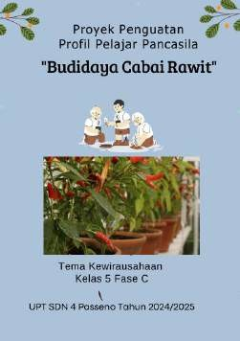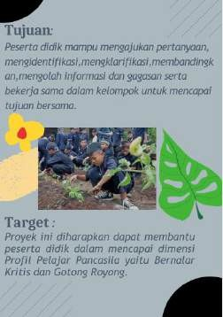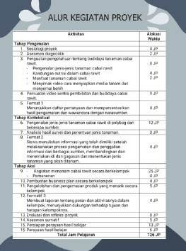
Gambar 4 Modul P5

Pelatihan Kewirausahaan bagi Siswa
Pelatihan kewirausahaan diadakan pada tanggal 31 Agustus 2024. Hal ini bertujuan untuk mengenai dasar- dasar kewirausahaan, mulai dari perencanaan usaha, pengelolaan sumber daya, hingga pemasaran produk hasil budidaya. Sasaran pelatihan adalah siswa kelas V UPT SDN 4 Passeno yang berjumlah 28 orang. Setelah pelatihan, siswa diperkenalkan lebih dalam mengenai projek budidaya cabai rawit. Siswa diajak untuk memahami proses penanaman, perawatan, serta pengelolaan hasil panen. Siswa juga dikenalkan pada potensi ekonomi yang dapat dihasilkan dari kegiatan ini.

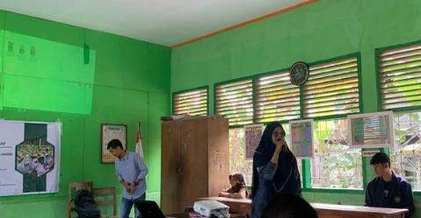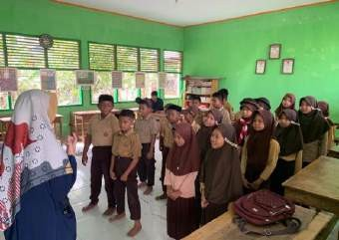
Gambar 6 Pelatihan Wirausaha

Penerapan Teknologi
Kegiatan pengabdian ini memanfaatkan teknologi untuk mendukung pembelajaran dan meningkatkan efektivitas program (projek). Misalnya tutorial/presentasi budidaya cabai rawit (Tutorial Menanam Cabai dari 0 Hingga Panen (Penyemaian) - YouTube) dan alat dalam budidaya cabai rawit
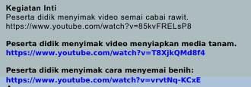
Gambar 7 Teknologi TPACK dalam Pembelajaran

Aksi Budidaya Cabai Rawit
Kegiatan aksi budidaya cabai rawit dimulai pada tanggal 31 Agustus 2024. Pada tahap ini, siswa mulai melakukan aksi nyata dengan menanam bibit cabai rawit di pekarangan sekolah. Mereka secara berkala melakukan perawatan tanaman, mulai dari penyiraman hingga pengendalian hama. Proses ini diawasi dan dibimbing oleh guru serta tim pengabdian.
Aksi ini merupakan implementasi nyata dari hasil pembelajaran dan perencanaan yang telah dilakukan sebelumnya, di mana siswa kelas V dilibatkan secara langsung dalam setiap tahap proses budidaya cabai rawit. Kegiatan ini juga merupakan lanjutan dari pelatihan kewirausahaan yang telah diselenggarakan. Berikut ini disajikan tahapan pelaksanaannya.

Persiapan Media Tanam
Tahap awal dari aksi budidaya dimulai dengan persiapan media tanam di pekarangan sekolah yang akan dijadikan kebun cabai rawit. Para siswa, bersama guru dan tim pengabdian, mencampur tanah, pupuk kandang, dan sekam bakar dengan perbandingan dua tanah:satu sekam: satu pupuk kandang. Setelah media tanam siap, siswa mengisi pot atau polybag dengan media tersebut.

Penanaman Bibit
Setelah media tanam siap, bibit cabai rawit yang sebelumnya telah disemai ditanam oleh siswa. Setiap siswa didampingi oleh guru dalam proses penanaman untuk memastikan bahwa bibit ditanam dengan jarak dan kedalaman yang tepat. Proses penanaman ini juga disertai dengan pemahaman tentang perawatan yang diperlukan untuk bibit agar tumbuh dengan baik, seperti penyiraman dan pemberian nutrisi.

Perawatan Cabai
Dalam tahap ini, siswa bertanggung jawab untuk merawat tanaman cabai mereka. Kegiatan perawatan meliputi penyiraman secara rutin, pembersihan gulma, dan pemantauan terhadap pertumbuhan cabai. Guru dan tim pengabdian memberikan arahan teknis mengenai cara menjaga kelembaban media

tanam, pemberian pupuk organik, serta penanganan hama. Siswa juga diajarkan cara mengamati perkembangan tanaman secara mandiri.
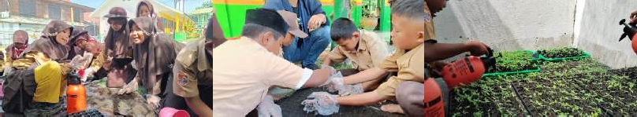
Gambar 7 Persiapan media tanam, semai benih, dan perawatan

Penanaman Bibit
Setelah lahan siap, pada tahap berikutnya, siswa menanam bibit cabai rawit yang sebelumnya telah disiapkan melalui proses pembibitan. Setiap siswa didampingi oleh guru dalam menanam bibit dengan jarak tanam yang sesuai dan memastikan bibit tersebut mendapatkan air yang cukup untuk menunjang pertumbuhannya.
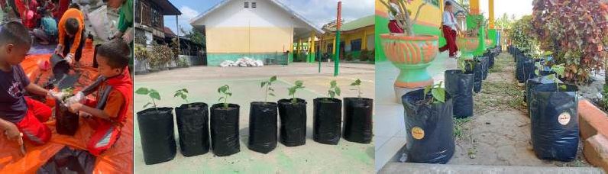

Pengamatan dan Evaluasi
Siswa diajak untuk melakukan pengamatan secara berkala terhadap pertumbuhan tanaman cabai mereka. Setiap perubahan dicatat, mulai dari perkembangan daun, pertumbuhan tunas, hingga pembungaan dan munculnya buah cabai. Pengamatan ini kemudian dievaluasi bersama dengan guru, sehingga siswa dapat belajar mengenai proses pertumbuhan tanaman secara ilmiah.
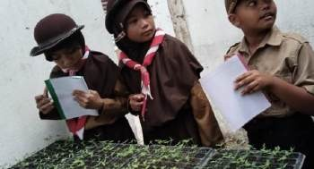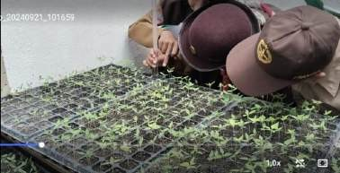

Refleksi dan Tindak Lanjut
Setelah aksi budidaya selesai, siswa melakukan refleksi atas pengalaman yang mereka dapatkan selama proses budidaya cabai rawit. Refleksi ini dilakukan dengan diskusi kelompok di mana siswa berbagi tentang tantangan dan pembelajaran yang mereka alami. Selain itu, siswa juga diajak untuk merumuskan ide tentang bagaimana kegiatan ini bisa dikembangkan lebih lanjut, seperti menjual hasil panen atau memperluas area tanam. Hasil dari refleksi ini kemudian dijadikan dasar untuk perencanaan tindak lanjut projek di masa depan.

KESIMPULAN

Kegiatan Projek Penguatan Profil Pelajar Pancasila (P5) dengan tema kewirausahaan budidaya cabai rawit di UPT SDN 4 Passeno berjalan dengan baik dan memberikan dampak positif bagi siswa, guru, dan masyarakat sekitar. Melalui penggunaan produk teknologi dan inovasi baik hard seperti tray semai, sprayer, buku panduan budidaya, dan label produk, serta soft berupa modul P5, kegiatan ini berhasil memperkenalkan metode pertanian modern dan meningkatkan kesadaran kewirausahaan di kalangan siswa.Partisipasi aktif siswa dalam proses pembelajaran, mulai dari penyemaian, perawatan, hingga pemasaran produk, telah membantu mereka memahami secara langsung siklus usaha dari hulu ke hilir. Pelatihan kewirausahaan yang dilakukan tim juga memperkuat kemampuan siswa dalam mengelola usaha secara berkelanjutan. Guru dan orang tua ikut terlibat dalam berbagai tahapan projek, menciptakan kolaborasi yang harmonis dalam lingkungan sekolah.
Penerapan teknologi yang relevan dan inovatif ini tidak hanya meningkatkan produktivitas, tetapi juga memperkaya proses pembelajaran berbasis proyek yang berorientasi pada penguatan karakter siswa sesuai dengan Profil Pelajar Pancasila. Kegiatan ini memberikan wawasan tentang pentingnya kewirausahaan di bidang pertanian dan menjadi langkah awal dalam membekali siswa dengan keterampilan praktis untuk masa depan.

UCAPAN TERIMA KASIH

Kami ingin menyampaikan apresiasi yang sebesar-besarnya kepada Direktorat Riset, Teknologi, dan Pengabdian kepada Masyarakat; Direktorat Jenderal Pendidikan Tinggi, Riset, dan Teknologi; Kementerian Pendidikan, Kebudayaan, Riset, dan Teknologi Tahun 2024 atas dukungan yang telah diberikan dalam pelaksanaan kegiatan pengabdian kepada masyarakat ini. Bantuan dan arahan yang konsisten dari instansi terkait telah memungkinkan kami untuk merealisasikan program ini secara optimal.Kami juga mengucapkan terima kasih kepada Mitra UPT SDN 4 Passeno yang telah menjadi mitra kolaboratif dalam program ini. Partisipasi dan kontribusi dari mitra sekolah sangat penting dalam memastikan implementasi program dapat berjalan sesuai dengan harapan, serta memberikan dampak yang nyata bagi masyarakat setempat.Tidak lupa, penghargaan yang tulus kami sampaikan kepada Lembaga Penelitian, Pengembangan, dan Pengabdian kepada Masyarakat (LPP3M) Universitas Muhammadiyah Sidenreng Rappang (UMS Rappang) atas dukungan fasilitasi, koordinasi, dan pengawasan yang berkesinambungan selama proses pengabdian berlangsung.Kami berharap kerjasama yang telah terjalin ini dapat terus berlanjut di masa depan, sehingga dapat semakin memperkuat kontribusi akademisi dalam memajukan dan memberdayakan masyarakat melalui riset, teknologi, dan inovasi.

PUSTAKA

Anggit Hanwita, A., & Havifah Cahyo Khosiyono, B. (2023). Implementasi Projek Penguatan Profil Pelajar Pancasila (P5) Tema Kewirausahaan Kelas IV SD. Prosiding Dewantara Seminar Nasional Pendidikan, 5.
Autila, R., Melvina, M., & Yulmiati, Y. (2024). Pendampingan Implementasi Projek Penguatan Profil Pelajar Pancasila (P5). Pengabdian Masyarakat Ilmu Pendidikan, 4(1), 14–18. https://doi.org/10.37792/pemimpin.v4i1.1189
Ayub, S., Rokhmat, J., Busyairi, A., & Tsuraya, D. (2023). Implementasi Projek Penguatan Profil Pelajar Pancasila (P5) Sebagai Upaya Menumbuhkan Jiwa Kewirausahaan. Jurnal Ilmiah Profesi Pendidikan, 8(1b), 1001– 1006. https://doi.org/10.29303/jipp.v8i1b.1373
Fadhilah, M. N., Fawaid, A., Aflahah, A., Sutrisno, T., Sufiyanto, M. I., Zahrah, F., Lestari, L., Fausi, M., & Nada, Z.
Q. (2023). Pendampingan Projek Penguatan Profil Pelajar Pancasila (P5) Dalam Membangun Karakter Peserta Didik Berbasis Profetik Di Sdn Bugih 5 Pamekasan. EJOIN : Jurnal Pengabdian Masyarakat, 1(7), 632–642. https://doi.org/10.55681/ejoin.v1i7.1156
Fatah, M. A., & Zumrotun, E. (2023). Implementasi Projek P5 Tema Kewirausahaan Terhadap Kemandirian Belajar Di Sekolah Dasar. Attadrib: Jurnal Pendidikan Guru Madrasah Ibtidaiyah, 6(2), 365–377. https://doi.org/10.54069/attadrib.v6i2.603

Qomariyah, R. S., Hasanah, U., & Mabrur, A. Q. (2024). Pendampingan Pelaksanaan Projek Penguatan Profil Pelajar Pancasila di SDI Fatahillah. Jurnal Pengabdian Sosial, 1(3), 66–69. https://doi.org/10.59837/73hg6261
Satria, R., Adiprima, P., Wulan, K. S., & Harjatanaya, T. Y. (2022). Panduan Pengembangan Projek Penguatan Profil Pelajar Pancasila. In Projek Penguatan Profil Pelajar Pancasila. Kemdikbud Ristek.
Sulastri, S., Syahril, S., Adi, N., & Ermita, E. (2022). Penguatan pendidikan karakter melalui profil pelajar pancasila bagi guru di sekolah dasar. JRTI (Jurnal Riset Tindakan Indonesia), 7(3), 583. https://doi.org/10.29210/30032075000
Susilawati, W. O., Anggrayni, M., & Kustina. (2023). Pengembangan Modul P5 (Proyek Penguatan Profil Pelajar Pancasila) Fase B Tema Kewirausahaan Di Sekolah Dasar. INNOVATIVE: Journal Of Social Science Research, 3(2), 9799–9812.
Tamrin, N. A., Nurmayanti, & Agussalim. (2023). Development of android-based immune system learning media SMA Negeri 6 Sidrap. Jurnal Mantik, 7(2), 1016–1025.
Tang, J., Mustanir, A., Trisnawaty, Razak, M. R. R., Syarifuddin, H., Kasau, M. N., & Hasanuddin, F. (2023). Pemantapan Karakter Siswa Menuju Edupreneurship Digital yang Berkarakter. MARTABE : Jurnal Pengabdian Masyarakat, 6(10), 3807–3813.
Yuliastuti, S., Ansori, I., & FAthurrahman, M. (2022). Pelaksanaan Projek Penguatan Profil Pelajar Pancasila (P5) Tema Kewirausahaan Kelas 4 SD Labschool UNNES Kota Semarang. Lembaran Ilmu Kependidikan Http://Journal.Unnes.Ac.Id/Nju/Index.Php/LIK, 51(2), 76–87.
Anggit Hanwita, A., & Havifah Cahyo Khosiyono, B. (2023). Implementasi Projek Penguatan Profil Pelajar Pancasila (P5) Tema Kewirausahaan Kelas IV SD. Prosiding Dewantara Seminar Nasional Pendidikan, 5.
Autila, R., Melvina, M., & Yulmiati, Y. (2024). Pendampingan Implementasi Projek Penguatan Profil Pelajar Pancasila (P5). Pengabdian Masyarakat Ilmu Pendidikan, 4(1), 14–18. https://doi.org/10.37792/pemimpin.v4i1.1189
Ayub, S., Rokhmat, J., Busyairi, A., & Tsuraya, D. (2023). Implementasi Projek Penguatan Profil Pelajar Pancasila (P5) Sebagai Upaya Menumbuhkan Jiwa Kewirausahaan. Jurnal Ilmiah Profesi Pendidikan, 8(1b), 1001– 1006. https://doi.org/10.29303/jipp.v8i1b.1373
Fadhilah, M. N., Fawaid, A., Aflahah, A., Sutrisno, T., Sufiyanto, M. I., Zahrah, F., Lestari, L., Fausi, M., & Nada, Z.
Q. (2023). Pendampingan Projek Penguatan Profil Pelajar Pancasila (P5) Dalam Membangun Karakter Peserta Didik Berbasis Profetik Di Sdn Bugih 5 Pamekasan. EJOIN : Jurnal Pengabdian Masyarakat, 1(7), 632–642. https://doi.org/10.55681/ejoin.v1i7.1156
Fatah, M. A., & Zumrotun, E. (2023). Implementasi Projek P5 Tema Kewirausahaan Terhadap Kemandirian Belajar Di Sekolah Dasar. Attadrib: Jurnal Pendidikan Guru Madrasah Ibtidaiyah, 6(2), 365–377. https://doi.org/10.54069/attadrib.v6i2.603
Qomariyah, R. S., Hasanah, U., & Mabrur, A. Q. (2024). Pendampingan Pelaksanaan Projek Penguatan Profil Pelajar Pancasila di SDI Fatahillah. Jurnal Pengabdian Sosial, 1(3), 66–69. https://doi.org/10.59837/73hg6261
Satria, R., Adiprima, P., Wulan, K. S., & Harjatanaya, T. Y. (2022). Panduan Pengembangan Projek Penguatan Profil Pelajar Pancasila. In Projek Penguatan Profil Pelajar Pancasila. Kemdikbud Ristek.
Sulastri, S., Syahril, S., Adi, N., & Ermita, E. (2022). Penguatan pendidikan karakter melalui profil pelajar pancasila bagi guru di sekolah dasar. JRTI (Jurnal Riset Tindakan Indonesia), 7(3), 583. https://doi.org/10.29210/30032075000
Susilawati, W. O., Anggrayni, M., & Kustina. (2023). Pengembangan Modul P5 (Proyek Penguatan Profil Pelajar Pancasila) Fase B Tema Kewirausahaan Di Sekolah Dasar. INNOVATIVE: Journal Of Social Science Research, 3(2), 9799–9812.
Tamrin, N. A., Nurmayanti, & Agussalim. (2023). Development of android-based immune system learning media SMA Negeri 6 Sidrap. Jurnal Mantik, 7(2), 1016–1025.
Tang, J., Mustanir, A., Trisnawaty, Razak, M. R. R., Syarifuddin, H., Kasau, M. N., & Hasanuddin, F. (2023). Pemantapan Karakter Siswa Menuju Edupreneurship Digital yang Berkarakter. MARTABE : Jurnal Pengabdian Masyarakat, 6(10), 3807–3813.
Yuliastuti, S., Ansori, I., & FAthurrahman, M. (2022). Pelaksanaan Projek Penguatan Profil Pelajar Pancasila (P5) Tema Kewirausahaan Kelas 4 SD Labschool UNNES Kota Semarang. Lembaran Ilmu Kependidikan Http://Journal.Unnes.Ac.Id/Nju/Index.Php/LIK, 51(2), 76–87.

